Простые устройства свободной энергии

В свободной энергии нет ничего волшебного, и под «свободной энергией» я подразумеваю нечто, производящее выходную энергию без необходимости использовать топливо, которое вы должны купить.

Глава 9: Мотоцикл Зака Уэста с водным двигателем



Зак Уэст из США может управлять своим 250-кубовым мотоциклом на воде. Строго говоря, он превращает воду в газ перед подачей в двигатель. Все компоненты, которые использует Зак, он сделал сам, и ни один из них не сложен в изготовлении. Устройство, используемое для превращения воды в газ, называется электролизером, и оно работает, пропуская электрический ток через воду. Лично я подозреваю, что электрическая система мотоцикла не способна полностью заряжать батарею мотоцикла при преобразовании воды в подходящее топливо, но использование 12-вольтовой системы должно преодолеть эту трудность.

Метод, который использует Зак, несколько необычен, поскольку ему удается отобрать и выбросить большую часть кислорода, образующегося при превращении воды в газ. Это означает, что оставшийся газ в основном представляет собой водород, который гораздо менее реакционноспособен, чем НГО, который уже находится в идеальных пропорциях для объединения обратно в воду и, следовательно, обладает высокой реакционной способностью. Вместо этого полученный газ может быть достаточно хорошо сжат, и Зак сжимает его до 30 фунтов на квадратный дюйм (фунтов на квадратный дюйм) в контейнере для хранения. Это помогает при разгоне со стационарного на светофоре.

Зак использует простую модульную конструкцию, в которой несколько пар спиральных электродов размещены внутри отдельной длины пластиковой трубы. Это конструкция, которую не сложно и не особенно дорого построить. В общих чертах, электролизер Зака ​​питается водой из водяного бака, чтобы поддерживать его в доливе. Блок электролизера содержит несколько пар электродов, которые разделяют воду на водород и кислород при подаче импульсного электрического тока, генерируемого электроникой, которая питается от электрической системы мотоцикла. Газ, вырабатываемый электролизером, подается в барботер, который предотвращает любое случайное воспламенение газов, поступающих обратно в электролизер, и, кроме того, удаляет большую часть кислорода из газа, действуя в качестве «сепаратора» газа. Договоренность такая:

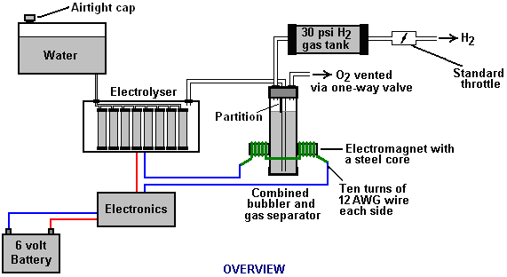

Газообразный водород, выводимый из электролизера, не подается непосредственно в двигатель, а вместо этого поступает в напорный бак, в котором разрешено создавать давление до тридцати фунтов на квадратный дюйм до запуска двигателя. Большая часть кислорода, образующегося при электролизе, отводится через односторонний клапан на 30 фунтов на квадратный дюйм, который включен для поддержания давления внутри барботера (и электролизера) на уровне 30 фунтов на квадратный дюйм. Это давление будет чрезмерным для высокоэффективного электролизера, который производит HHO, который сильно заряжен электрически и поэтому самопроизвольно воспламеняется при сжатии из-за собственного электрического заряда. Однако в этом простом электролизере постоянного тока газ HHO смешивается с достаточным количеством водяного пара, который разбавляет его, и с пониженным уровнем кислорода, что обеспечивает сжатие до тридцати фунтов на квадратный дюйм.

Система подачи воды работает благодаря тому, что герметичный резервуар подачи расположен на более высоком уровне, чем электролизер. Пластиковая трубка малого диаметра (1/4 ”или 6 мм), выходящая из питающего резервуара, подается через верх электролизера и направляется прямо вниз, заканчиваясь точно на уровне поверхности электролита, который требуется в каждой из трубок электролизера. Когда электролиз понижает уровень электролита ниже дна трубы, пузырьки газа проходят вверх по трубе, позволяя некоторому количеству воды вытекать из резервуара, чтобы поднять уровень поверхности электролита обратно в желаемое положение. Это очень аккуратная пассивная система, не требующая движущихся частей, электропитания или электроники, но которая точно контролирует уровень электролита. Необходимо понять, что резервуар для воды должен быть жестким, чтобы он не сгибался, а крышка наливной горловины должна быть воздухонепроницаемой, чтобы предотвратить сброс всей воды в электролизер. Еще один момент, который следует помнить при наполнении резервуара для воды, заключается в том, что резервуар содержит газ НОХ над поверхностью воды, а не только обычный воздух, и что газовая смесь находится под давлением 30 фунтов на квадратный дюйм.

Теперь рассмотрим дизайн более подробно. Этот 6-вольтовый электролизер содержит восемь пар электродов. Эти пары электродов намотаны в стиле «рулона» и вставлены в пластиковую трубу диаметром 2 дюйма (50 мм), высотой 10 дюймов (250 мм). Каждый электрод изготовлен из 10 дюймов (250 мм) на 5 дюймов (125 мм) из нержавеющей стали 316L, которая легко режется и работает. Shimstock можно приобрести у местного поставщика стали или компании по изготовлению металла. Это просто лист очень тонкого металла.

Каждый электрод тщательно очищают и надевают резиновые перчатки с перекрестной надрезкой, используя грубую наждачную бумагу, чтобы произвести очень большое количество микроскопических горных вершин на поверхности металла. Это увеличивает площадь поверхности и обеспечивает поверхность, которая облегчает отрыв пузырьков газа от поверхности электролита и его подъем на поверхность. Электроды промывают чистой водой, а затем наматывают вокруг, используя прокладки для поддержания необходимого межпластинчатого зазора, чтобы сформировать требуемую форму, которая затем вставляется в отрезок пластиковой трубы, как показано здесь:

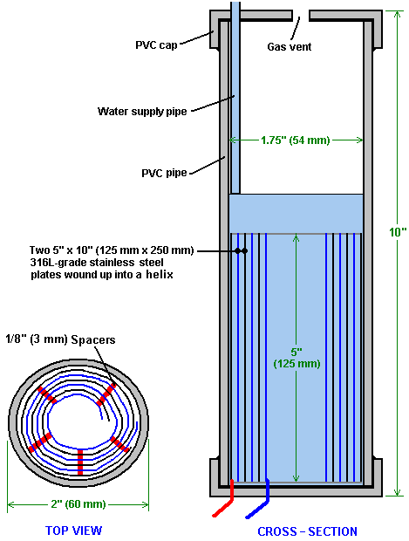

Когда упругий металл выталкивается наружу, пытаясь снова выпрямиться, используются разделители для равномерного разделения электродов по всей их длине путем вставки вертикальных прокладок толщиной 3/8 мм (3 мм). Соединения с пластинами выполняются путем просверливания отверстия в углу пластины и введения проволоки несколько раз через отверстие, скручивания его вокруг себя и создания паяного соединения между проводами с обеих сторон стали. Соединение затем изолируется силиконом или любым другим подходящим материалом. Конечно, важно, чтобы соединение не закорачивалось на другой электрод, даже если этот электрод находится очень близко.

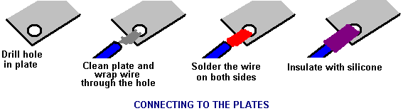

Всегда трудно сделать хорошее электрическое соединение с пластинами из нержавеющей стали, если пространство ограничено, как здесь. В этом случае электрический провод плотно обматывается через просверленное отверстие, а затем паяется и изолируется. Пайка только на проводе, так как припой не будет прикрепляться к нержавеющей стали.

Необычной особенностью этой конструкции является то, что каждая из пар электродов по сути является отдельным электролизером, поскольку она закрыта сверху и снизу и эффективно физически изолирована от других электродов. Подача воды проходит через верхнюю крышку, в которой просверлено отверстие для выхода газа. Электрические провода (# 12 AWG или SWG 14) пропускаются через основание и изолируются от утечки электролита. В каждом из этих блоков над ним хранится некоторый электролит, поэтому нет никакой вероятности того, что какая-либо часть поверхности электрода не сможет генерировать газ. Существует также большое количество надводного борта, которое может содержать брызги и выплескивание, при этом электролит не может выйти из контейнера. Концевые заглушки - это стандартные заглушки из ПВХ, которые можно приобрести у поставщика труб из ПВХ, а также клей из ПВХ, используемый для герметизации их на трубе.

Восемь из этих электродов помещены в простой корпус электролизера и соединены попарно, как показано здесь:

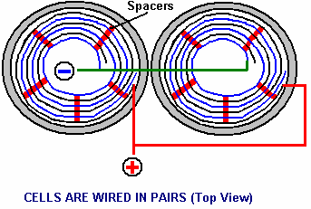

Пары трубчатых электродных спиралей затем соединяются в цепь внутри электролизера, как показано здесь:

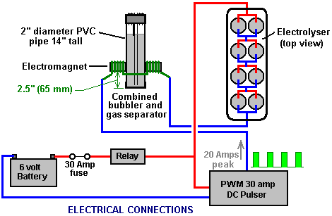

Многолетние эксперименты и испытания показали, что нержавеющая сталь 316L является наиболее подходящим материалом для электродов, но, что удивительно, нержавеющая сталь не обладает высокой электропроводностью, как вы ожидаете. Каждый электрод вызывает падение напряжения почти на половину вольт, поэтому для обеспечения максимальной производительности электродов необходима тщательная подготовка поверхности, очистка и кондиционирование. Этот процесс подробно описан очень опытным Бобом Бойсом, который говорит:

Подготовка пластин является одним из наиболее важных этапов в производстве электролизера, который работает хорошо. Это долгая задача, но жизненно важно, чтобы ее не экономили и не спешили. Удивительно, но совершенно новая блестящая нержавеющая сталь не особенно подходит для использования в электролизере, и ее необходимо тщательно обработать и подготовить, прежде чем она даст ожидаемый уровень выхода газа.

Первым шагом является обработка обеих поверхностей каждой пластины, чтобы побудить пузырьки газа оторваться от поверхности пластины. Это может быть сделано с помощью пескоструйной обработки, но если выбран этот метод, следует позаботиться о том, чтобы используемый песок не загрязнил пластины. Нержавеющая сталь недешева, и если вы ошибетесь в пескоструйной обработке, то пластины будут бесполезны для электролиза. Безопасный метод - забить поверхность пластины грубой наждачной бумагой. Это делается в двух разных направлениях для создания шаблона штриховки. Это создает микроскопические острые пики и впадины на поверхности пластины, и эти острые точки и выступы идеально подходят для формирования пузырьков и освобождения от пластины.

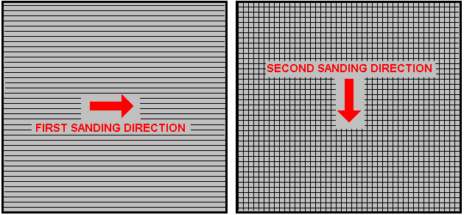

При шлифовании вручную наждачная бумага протягивается поперек пластин только в одном направлении, а не назад и вперед, поскольку обратный ход всегда разрушает совершенно хорошие гребни, создаваемые при прямом ходе. Кроме того, вам нужно всего два удара в одном направлении, прежде чем повернуть пластину на девяносто градусов и завершить шлифование этой поверхности пластины еще двумя движениями (опять же, без обратного хода).

При работе с пластинами всегда надевайте резиновые перчатки, чтобы на них не оставались следы от пальцев. Ношение этих перчаток очень важно, так как пластины должны быть как можно более чистыми и обезжиренными, готовыми к следующим этапам их приготовления. Любые частицы, созданные в процессе шлифования, теперь должны быть смыты с пластин. Это может быть сделано с чистой водопроводной водой (но не с городской водой из-за добавления хлора и других химикатов), но для окончательной промывки используйте только дистиллированную воду.

Хотя гидроксид калия (KOH) и гидроксид натрия (NaOH) являются лучшими электролитами, с ними нужно обращаться осторожно. Обработка для каждого одинакова:

Всегда храните его в прочном воздухонепроницаемом контейнере с четкой надписью «ОПАСНОСТЬ! - Гидроксид калия». Храните контейнер в безопасном месте, куда не смогут попасть дети, домашние животные или люди, которые не обращают внимания на этикетку. Если ваша поставка KOH поставляется в прочном пластиковом пакете, то после того, как вы откроете пакет, вы должны перенести все его содержимое в прочные, герметичные, пластиковые контейнеры для хранения, которые вы можете открывать и закрывать, не рискуя пролить содержимое. В хозяйственных магазинах продаются большие пластиковые ведра с воздухонепроницаемыми крышками, которые можно использовать для этой цели.

При работе с сухими хлопьями KOH или гранулами надевайте защитные очки, резиновые перчатки, рубашку с длинными рукавами, носки и длинные брюки. Кроме того, не носите свою любимую одежду при работе с раствором KOH, так как это не лучшая вещь для одежды. Также не вредно носить лицевую маску, которая закрывает рот и нос. Если вы смешиваете твердый KOH с водой, всегда добавляйте KOH в воду, а не наоборот, и используйте пластиковый контейнер для смешивания, предпочтительно такой, который имеет удвоенную емкость готовой смеси. Смешивание следует проводить в хорошо проветриваемом помещении, которое не должно быть слишком грязным, так как воздушные потоки могут продуть сухой КОН.

При смешивании электролита никогда не используйте теплую воду. Вода должна быть прохладной, потому что химическая реакция между водой и КОН вырабатывает много тепла. Если возможно, поместите емкость для смешивания в большую емкость, заполненную холодной водой, так как это поможет снизить температуру, и если ваша смесь «закипит», она будет содержать разлив. Одновременно добавляйте только небольшое количество КОН, постоянно помешивая, и, если по какой-либо причине вы перестанете мешать, поставьте крышки на все емкости.

Если, несмотря на все меры предосторожности, на вашей коже появился раствор KOH, смойте его большим количеством проточной холодной воды и нанесите на кожу немного уксуса. Уксус кислый, и поможет сбалансировать щелочность KOH. Вы можете использовать лимонный сок, если у вас нет уксуса под рукой - но всегда рекомендуется держать бутылку уксуса под рукой.

Очистка пластин всегда проводится с помощью NaOH. Приготовьте 5-10% (по весу) раствор NaOH и дайте ему остыть. 5% -ный раствор «по весу» - это 50 г NaOH в 950 куб. См воды. 10% -ный раствор «по весу» представляет собой 100 г NaOH в 900 см 3 воды. Как упоминалось ранее, никогда не беритесь за пластины голыми руками, но всегда используйте чистые резиновые перчатки.

Теперь напряжение подается на весь набор пластин путем присоединения выводов к двум крайним пластинам. Это напряжение должно быть не менее 2 вольт на элемент, но не должно превышать 2,5 вольт на элемент. Поддерживайте это напряжение на наборе пластин в течение нескольких часов одновременно. Скорее всего, ток будет 4 А или больше. Поскольку этот процесс продолжается, кипящее действие ослабит частицы от пор и поверхностей металла. Этот процесс производит газ HHO, поэтому очень важно, чтобы газ не собирался нигде в помещении (например, на потолках).

Через несколько часов отключите электропитание и вылейте раствор электролита в емкость. Тщательно промойте клетки дистиллированной водой. Отфильтруйте разбавленный раствор NaOH через бумажные полотенца или кофейные фильтры, чтобы удалить частицы. Вылейте разбавленный раствор обратно в клетки и повторите этот процесс очистки. Возможно, вам придется повторить процесс электролиза и промывки много раз, прежде чем пластины перестанут выбрасывать частицы в раствор. Если вы хотите, вы можете использовать новый раствор NaOH каждый раз, когда вы очищаете, но, пожалуйста, поймите, что вы можете пройти много раствора только на этой стадии очистки, если вы решите сделать это таким образом. По окончании чистки (обычно 3 дня чистки), окончательно промойте чистой дистиллированной водой. Очень важно, чтобы во время чистки, во время кондиционирования и во время использования полярность электрической энергии всегда была одинаковой. Другими словами, не меняйте местами подключения батарей, так как это разрушает все подготовительные работы и требует повторного выполнения процессов чистки и кондиционирования.

Используя ту же концентрацию раствора, что и при очищении, заполните клетки разбавленным раствором. Подайте около 2 вольт на ячейку и дайте устройству работать. Помните, что очень хорошая вентиляция необходима во время этого процесса. По мере расходования воды уровни будут падать. Как только клетки стабилизируются, следите за током. Если потребление тока достаточно стабильно, продолжайте эту фазу кондиционирования непрерывно в течение двух-трех дней, добавляя достаточное количество дистиллированной воды для замены потребляемого. Если раствор меняет цвет или образует слой грязи на поверхности электролита, то электроды нуждаются в дополнительных стадиях очистки. После двух-трех дней пробега вылейте разбавленный раствор КОН и тщательно промойте клетки дистиллированной водой.

Конструкция, которую использовал Зак, очень разумна, с использованием легкодоступных, недорогих труб из ПВХ. Спиральные электроды находятся внутри трубы диаметром 2 дюйма, и Зак говорит, что барботер также является трубой ПВХ диаметром 2 дюйма. Я серьезно сомневаюсь, что барботер диаметром два дюйма может выдерживать поток до 17 л / мин, что является существенной величиной. Также. Вы хотите, чтобы пузырьки в барботере были маленькими, чтобы газ вступал в хороший контакт с водой. Следовательно, было бы целесообразно использовать более одного барботера, где на диаграмме показан только один.

Барботер расположен между резервуаром и двигателем и расположен как можно ближе к двигателю. Барботер делает две вещи, наиболее важно, он предотвращает воспламенение газа в резервуаре для хранения в результате обратного огня, вызванного слегка приоткрытым клапаном двигателя, и, во-вторых, он удаляет все последние следы паров гидроксида калия из газа, защищая жизнь двигатель. Это большой выигрыш для такого простого дополнения.

Резервуар для хранения газа также сделан из трубы ПВХ, на этот раз диаметром 4 дюйма (100 мм), длиной 14 дюймов (350 мм) со стандартными торцевыми крышками, закрепленными на месте с помощью клея ПВХ, как показано ниже. Это компактное и эффективное устройство, которое хорошо подходит для использования на мотоцикле. Большая часть этого дополнительного оборудования может быть установлена ​​в велосипедных корзинах, что является аккуратным устройством.

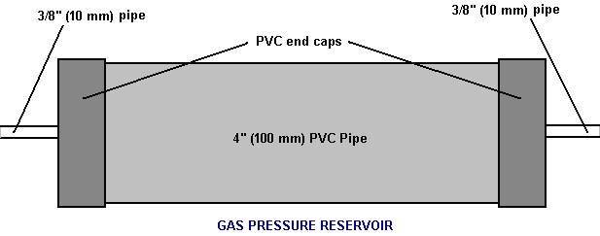

Электропривод к электролизеру осуществляется от модулятора ширины импульса (также известного как «регулятор скорости вращения двигателя постоянного тока»), который был приобретен в компании Hydrogen Garage в Америке. Эта конкретная плата ШИМ больше не доступна, поэтому, особенно для тех, кто в Европе, выбор может быть rmcybernetics.com, хотя есть много поставщиков, и модуль не должен быть дорогим.

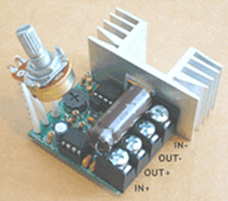

Поскольку этот блок был рассчитан на максимальную мощность всего 15 А, Зак добавил еще один транзистор FET на 15 А, параллельно выходному каскаду, чтобы поднять ток до 30 А. Предохранитель защищает от случайных коротких замыканий, а реле используется для контроля, когда электролизер должен производить газ. Соединительным проводом является # 12 AWG (swg 14), максимальная непрерывная сила тока которого составляет чуть менее десяти ампер, поэтому, хотя пиковые значения тока могут составлять двадцать ампер, средний ток намного ниже этого.

Два электромагнита снаружи барботера, расположенные на 2,5 дюйма (65 мм) над основанием, подключены как часть электрического питания к электролизеру, и это приводит к тому, что большая часть пузырьков кислорода и водорода отделяется и выходит из барботера через разные трубы. Через барботер установлен разделитель, который предотвращает смешивание газов над поверхностью воды. Барботер также вымывает большую часть паров гидроксида калия из газа, когда пузырьки поднимаются на поверхность, защищая двигатель, поскольку эти пары оказывают очень разрушительное воздействие на двигатели.

Цель любой системы HHO - обеспечить минимальное количество газа между барботером и двигателем, чтобы заблокировать воспламенение газа в маловероятном случае обратного удара. В этой системе резервуар для хранения газа содержит очень большое количество газа, хотя по общему признанию это не полный газ HHO благодаря системе разделения электромагнитов, но, тем не менее, было бы наиболее целесообразно иметь второй барботер между резервуаром для хранения газа и двигатель, расположенный как можно ближе к двигателю. HHO газ производит очень высокоскоростную ударную волну, когда он зажигается, поэтому барботер должен иметь прочную конструкцию, чтобы противостоять этому. Никакая откидная крышка барботера или продувочное устройство не действуют достаточно быстро, чтобы сдерживать ударную волну HHO, поэтому сделайте корпус барботера достаточно прочным, чтобы выдержать волну давления.

Электролизер Заха выглядит следующим образом:

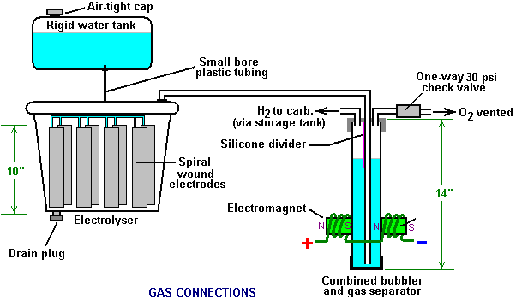

Следует понимать, что резервуар для воды, электролизер, барботер / сепаратор и резервуар для хранения водорода работают по тридцать фунтов на квадратный дюйм. Это означает, что каждый из этих контейнеров должен быть достаточно прочным, чтобы достаточно легко выдерживать это давление. Это также означает, что обратный клапан на 30 фунтов на квадратный дюйм на кислородной трубе является важной частью конструкции, а также является элементом безопасности. Когда пузырьки газа из электролизера выходят в резервуар для воды каждый раз, когда капля воды подается в электролизер, содержимое резервуара для воды над поверхностью воды становится все более сильной смесью воздуха и газа HHO. Следовательно, это скоро становится энергетической смесью. Обычно на резервуаре такого типа накапливается статическое электричество, поэтому очень важно заземлить как резервуар, так и крышку, прежде чем снимать крышку, чтобы наполнить резервуар большим количеством воды.

Электролизер содержит раствор гидроксида калия (KOH). В процессе электролиза образуется смесь паров водорода, кислорода, растворенных газов (воздуха) и гидроксида калия. Когда система используется, вода в барботере вымывает большую часть паров гидроксида калия, и при этом она постепенно превращается в сам разбавленный электролит. Гидроксид калия является истинным катализатором, и хотя он способствует процессу электролиза, он не изнашивается во время электролиза. Единственная потеря для барботера. Стандартная практика заключается в том, чтобы время от времени выливать содержимое барботера в электролизер, снова заполняя барботер свежей водой. Было обнаружено, что гидроксид калия является наиболее эффективным катализатором для электролиза, но он очень плохо влияет на двигатель, если ему разрешено в него входить. Первый барботер очень эффективен при удалении паров гидроксида калия, но многие люди предпочитают продвигать процесс очистки еще дальше, помещая второй барботер в линию, в данном случае между баком с водородом и двигателем. С двумя барботерами, абсолютно никакие пары гидроксида калия не достигают двигателя.

При работе с газом HHO в качестве единственного топлива важно отрегулировать время зажигания так, чтобы оно возникало после верхней мертвой точки. Время на этом байке теперь установлено на 8 градусов после ВМТ. Однако, если стиль Дэвида Кирея барботирует HHO через жидкость, такую ​​как ацетон, то никаких временных изменений не потребуется.

Этот электролизер предназначен для работы от номинальных шести вольт электрических мотоциклов (около 7,3 вольт при работающем двигателе), но увеличение количества трубок, каждая из которых содержит катушки электродов, приведет к преобразованию конструкции в систему 12 В, а затем в корпус электролизера. вероятно будет так:

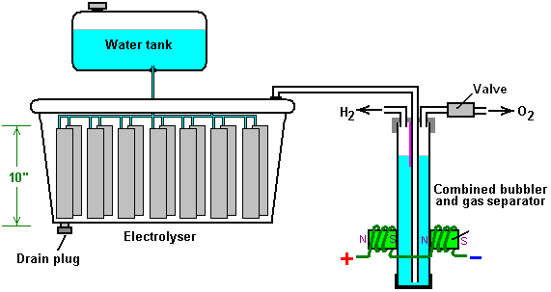

Возможно, что семь комплектов из трех или четырех спиралей, соединенных параллельно, будут использоваться для более крупных двигателей с их электрическими системами 13,8 Вольт. Зак использует очень простой метод, позволяющий выпускать избыточный газ через кислородный клапан, если производство газа превышает требования двигателя. При работе в системе с напряжением 12 В может быть удобнее использовать стандартный переключатель давления, который размыкает электрическое соединение, когда давление газа поднимается выше значения для этого переключателя:

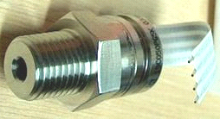

Реле давления просто монтируется на одной из торцевых крышек бака высокого давления, и электрическое соединение переключателя находится между реле и электролизером. Если давление газа достигает максимального значения 30 фунтов на кв. затем переключатель размыкается, останавливая электролиз до тех пор, пока давление снова не упадет:

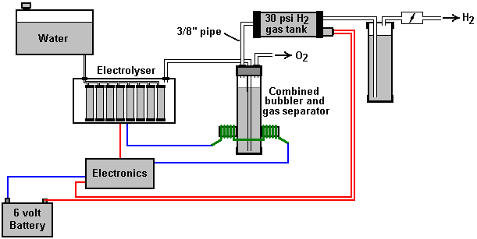

Внимание: этот электролизер не игрушка. Если вы делаете и используете один из них, вы делаете это на свой страх и риск. Ни разработчик электролизера, ни автор данного документа, ни поставщик интернет-дисплея не несут никакой ответственности, если вы понесете какие-либо убытки или ущерб в результате своих собственных действий. Хотя считается, что изготавливать и использовать электролизер этой конструкции вполне безопасно при условии соблюдения приведенных ниже инструкций по технике безопасности, подчеркивается, что ответственность лежит на вас и только на вас.

Электролизер не должен рассматриваться как изолированное устройство. Вы должны помнить, что электрические и газовые предохранительные устройства являются неотъемлемой частью любой такой установки. Устройства электробезопасности - это автоматический выключатель (который используется любым электриком при прокладке электропроводки в доме) для защиты от случайных коротких замыканий, а также реле, чтобы убедиться, что усилитель не работает, когда двигатель не работает:

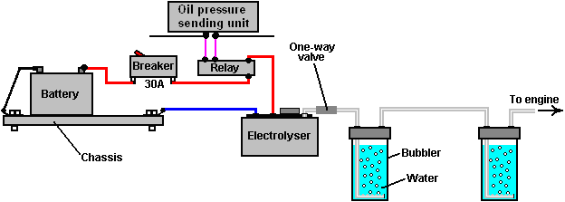

Тем не менее, система, разработанная Zach West, почти наверняка не является самоподдерживающейся, и если это правильно, то батарею, питающую электролизер, необходимо будет заряжать между поездками. Это не должно быть ситуацией, поскольку существуют высокоэффективные электролизеры. Во-первых, спиральный пластинчатый электролизер Shigeta Hasebe произвел 7 л / мин газовой смеси HHO при входной мощности всего 84 Вт, и, хотя эти 84 Вт являются неудобными 2,8 В при 30 А, необходимо иметь возможность поднять напряжение и снизить ток без потерять слишком много производительности. По моему мнению, электрика мотоцикла должна быть способна выдавать 84 Вт, и поэтому мотоцикл может стать автономным.

Мотоциклы, безусловно, могут стать автономными, как это видно из системы электрических мотоциклов дизайна Teruo Kawai COP> 3. Теруо отправился в Америку и участвовал во встрече, нацеленной на то, чтобы его дизайн был изготовлен и продан в Америке, когда встреча была прервана, и Теруо запугал покинуть свое предприятие.

Вы также должны помнить, что Стив Райан из Новой Зеландии продемонстрировал управление своим мотоциклом на очищенной воде. Я подозреваю, что очищенная вода была водой, которая была наполнена заряженными кластерами воды, как описано Сураттом и Гурли. Их электролизер имеет эффективность 0,00028 киловатт-часов или меньше для производства одного литра газа. Эти неудобные единицы означают, что для производства 1 л / мин требуется 16,8 Вт, или 7 л / мин - 118 Вт. Если к воздуху, поступающему в двигатель мотоцикла, добавится туман холодной воды, то, вероятно, потребуется более 7 л / мин. Если у вас есть достаточно хороший резервуар, который сделан из материала, способного содержать очень маленькие молекулы этого газа, тогда газ можно сжать до 1000 фунтов на квадратный дюйм, и это должно позволить мотоциклу некоторое время бегать по газовому баллону.

Patrick J Kelly
www.free-energy-info.com

